МІНІСТЕРСТВО ОСВІТИ І НАУКИ УКРАЇНИ
Національний аерокосмічний університет
«Харківський авіаційний інститут»

Факультет Інтелектуальних систем управління
Кафедра Систем управління літальними апаратами

Лабораторна робота № 8
з дисципліни «Алгоритмізація та програмування»
на тему: «Реалізація алгоритмів сортування та робота з файлами на мові С ++»
ХАІ.301. G3.319а.01 ПР

Виконала: здобувачка 1 курсу, групи 319а напряму підготовки (спеціальності)
G3 “Електрична Інженерія”
Вікторія БАБІНА
(ім’я і прізвище)
Прийняв: асис.,
____________________Євгеній ПЯВКА

2026
МЕТА РОБОТИ

Вивчити теоретичний матеріал по алгоритмам обробки масивів на мові С++, а також бібліотеки для роботи з файлами і реалізувати оголошення, введення з файлу, обробку і виведення в файл одновимірних і двовимірних масивів на мові C ++ в середовищі Visual Studio.
ПОСТАНОВКА ЗАДАЧІ
Завдання 1. За допомогою текстового редактору створити текстовий файл «array_in_n.txt» з елементами вихідного масиву (n - номер варіанта). У програмі на С++ зчитати і перетворити цей масив відповідно до свого варіанту завдання (див. лаб.роб.No6, завд.2), ім'я файлу і необхідні змінні ввести з консолі. Вивести результати у файл «array_out_n.txt». Array67. Дан цілочисельний масив розміру N. Збільшити всі непарні числа, що містяться в масиві, на початкове значення останнього непарного числа. Якщо непарні числа в масиві відсутні, то залишити масив без змін., ім'я файлу і необхідні змінні ввести з консолі.
Завдання 2. За допомогою текстового редактору створити текстовий файл «matr_in_n.txt» з елементами вихідного двовимірного масиву (n - номер варіанта). У програмі зчитати і обробити матрицю відповідно до свого варіанту завдання (лаб.роб.No7, завд.1), ім'я файлу і необхідні змінні ввести з консолі. Дописати результати в той же файл. Matrix19. Дана матриця розміру M × N. Для кожного рядка матриці знайти суму її елементів., ім'я файлу і необхідні змінні ввести з консолі.
Завдання 3. Вивчити метод сортування відповідно до свого варіанту (див. табл. 1), проаналізувати його складність і продемонструвати на прикладі з 7-ми елементів (відповідно до свого варіанту). Реалізувати у вигляді окремої функції алгоритм сортування елементів масиву. Зчитування і виведення відсортованого масиву організувати на файлах.Завдання 4. Введення, виведення, обробку масивів реалізувати окремими функціями з параметрами. Структурувати проєкт програми для виконання завдань 1-3 наступним чином:
main.cpp //основна функція і три функції для 3х завдань
array_utils.h //заголовки функцій для роботи з
//одновимірними масивами (завдання1,3)
array_utils.cpp //визначення функцій для роботи з
//одновимірними масивами (завдання1,3)
matrix_utils.h //заголовки функцій для роботи з
//двовимірними масивами (завдання2)
matrix_utils.cpp //визначення функцій для роботи з
//двовимірними масивами (завдання2)
Завдання 5. Використовуючи ChatGpt, Gemini або інший засіб генеративного ШІ, провести самоаналіз отриманих знань і навичок за допомогою наступних промптів:
1) «Ти - викладач, що приймає захист моєї роботи. Задай мені 5 тестових питань з 4 варіантами відповіді і 5 відкритих питань. Це мають бути завдання <середнього> рівня складності на розвиток критичного та інженерного мислення. Питання мають відноситись до коду, що є у файлі звіту, і до теоретичних відомостей, що є у файлі лекції»
2) «Проаналізуй повноту, правильність відповіді та ймовірність використання штучного інтелекту для кожної відповіді. Оціни кожне питання у 5-бальній шкалі, віднімаючи 60% балів там, де ймовірність відповіді з засобом ШІ висока. Обчисли загальну середню оцінку»
3) «Проаналізуй код у звіті, і додай опис і приклади коду з питань, які є в теоретичних відомостях, але не відпрацьовано у коді при вирішенні завдань»
Проаналізуйте задані питання, коментарі і оцінки, надані ШІ. Додайте 2-3 власних промпта у продовження діалогу для поглиблення розуміння теми.

ВИКОНАННЯ РОБОТИ

Завдання 1.
Вирішення задачі Array67. Дан цілочисельний масив розміру N. Необхідно збільшити всі непарні числа масиву на значення останнього непарного числа. Якщо непарні числа відсутні — масив не змінюється.
Вхідні дані (ім’я, опис, тип, обмеження):
Filename-ім’я вхідного файлу, string, довільний
n-кількість елементів, int, 2 ≤ n ≤ 20
arr-масив чисел, int, -1000 … 1000
Вихідні дані (ім’я, опис, тип):
Arr-змінений масив, int
filename_out-ім’я вихідного файлу, string
Алгоритм вирішення показано нижче
- Відкрити файл для читання.
- Зчитати кількість елементів n.
- Зчитати елементи масиву.
- Знайти останнє непарне число.
- Якщо таке число існує:
- пройти масив ще раз
- додати це число до кожного непарного елемента
- Відкрити файл для запису.
- Записати результат у файл.
Алгоритм зчитування з файлу
- Відкрити файл у режимі читання.
- Зчитати кількість елементів n.
- Зчитати n елементів масиву.
- Закрити файл.
Алгоритм запису у файл
- Відкрити файл у режимі запису.
- Записати кількість елементів n.
- Записати всі елементи масиву.
- Закрити файл.

Лістинг коду вирішення задачі наведено в дод. А (стор. 8).
Екран роботи програми показаний на рис. Б.1.
Завдання 2.
Matrix19. Дана матриця розміру M × N. Для кожного рядка знайти суму її елементів.
Вхідні дані
Filename-ім’я файлу, string, довільний
m-кількість рядків, int, 2 ≤ m ≤ 20
n-кількість стовпців, int, 2 ≤ n ≤ 20
matrix-матриця, int, -1000 … 1000
Вихідні дані
Sum-суми елементів рядків, int
Алгоритм розв’язання
- Відкрити файл.
- Зчитати значення m і n.
- Зчитати елементи матриці.
- Для кожного рядка обчислити суму елементів.
- Відкрити файл у режимі дописування.
- Записати суми у файл.
- Закрити файл.
Алгоритм зчитування матриці
- Відкрити файл у режимі читання.
- Зчитати m і n.
- Зчитати елементи матриці по рядках.
- Закрити файл.
Алгоритм запису результатів
- Відкрити файл у режимі дописування.
- Обчислити суму елементів кожного рядка.
- Записати отримані суми у файл.
- Закрити файл.

Лістинг коду вирішення задачі наведено в дод. А (стор. 8).
Екран роботи програми показаний на рис. Б.2.
Завдання 3.
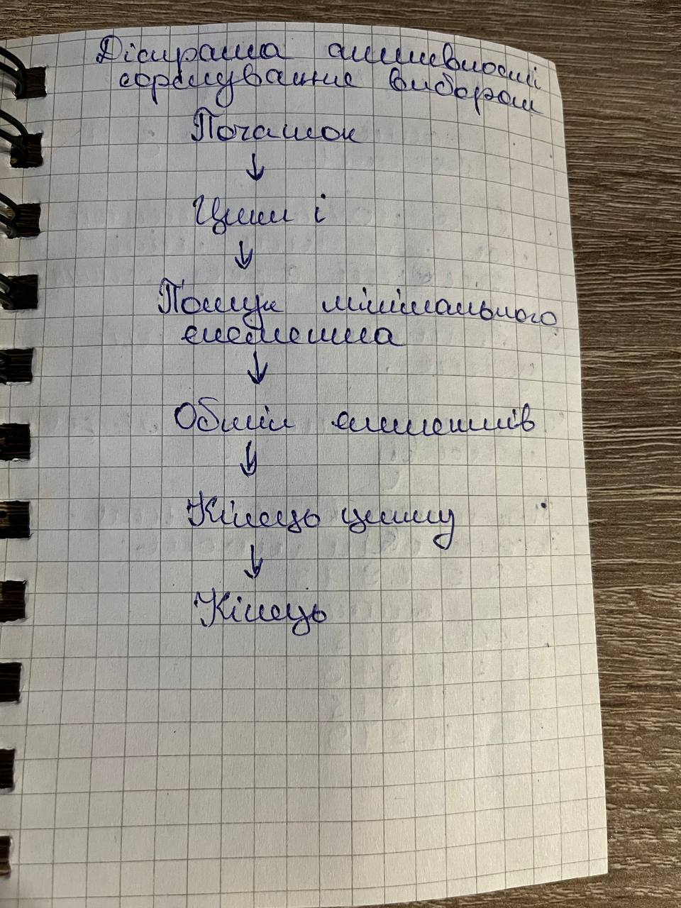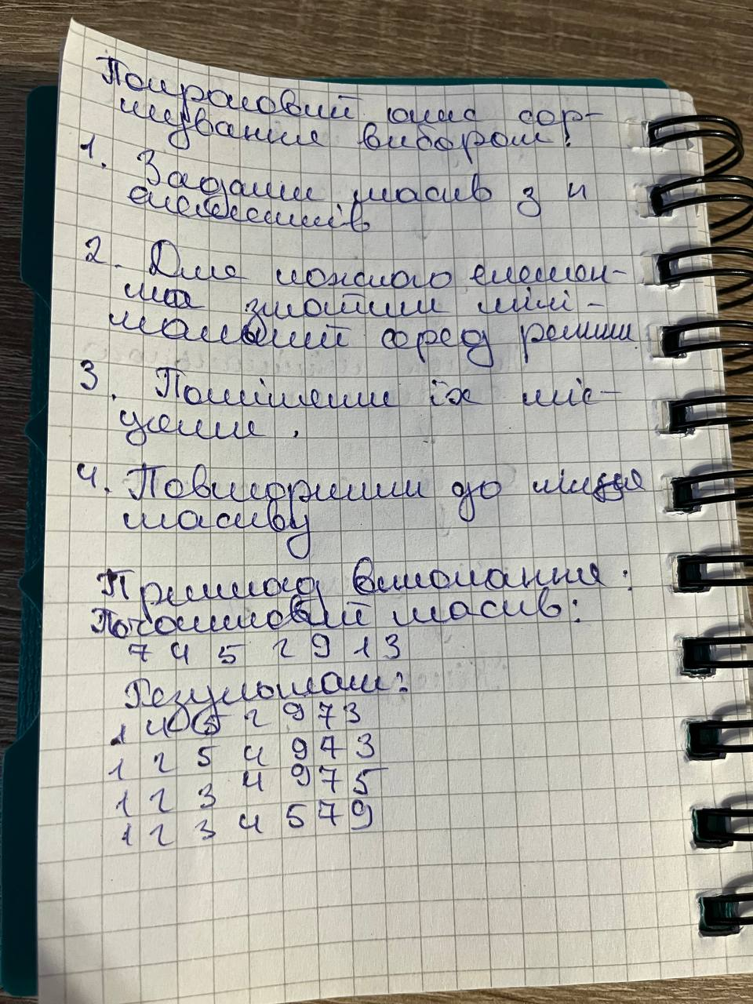
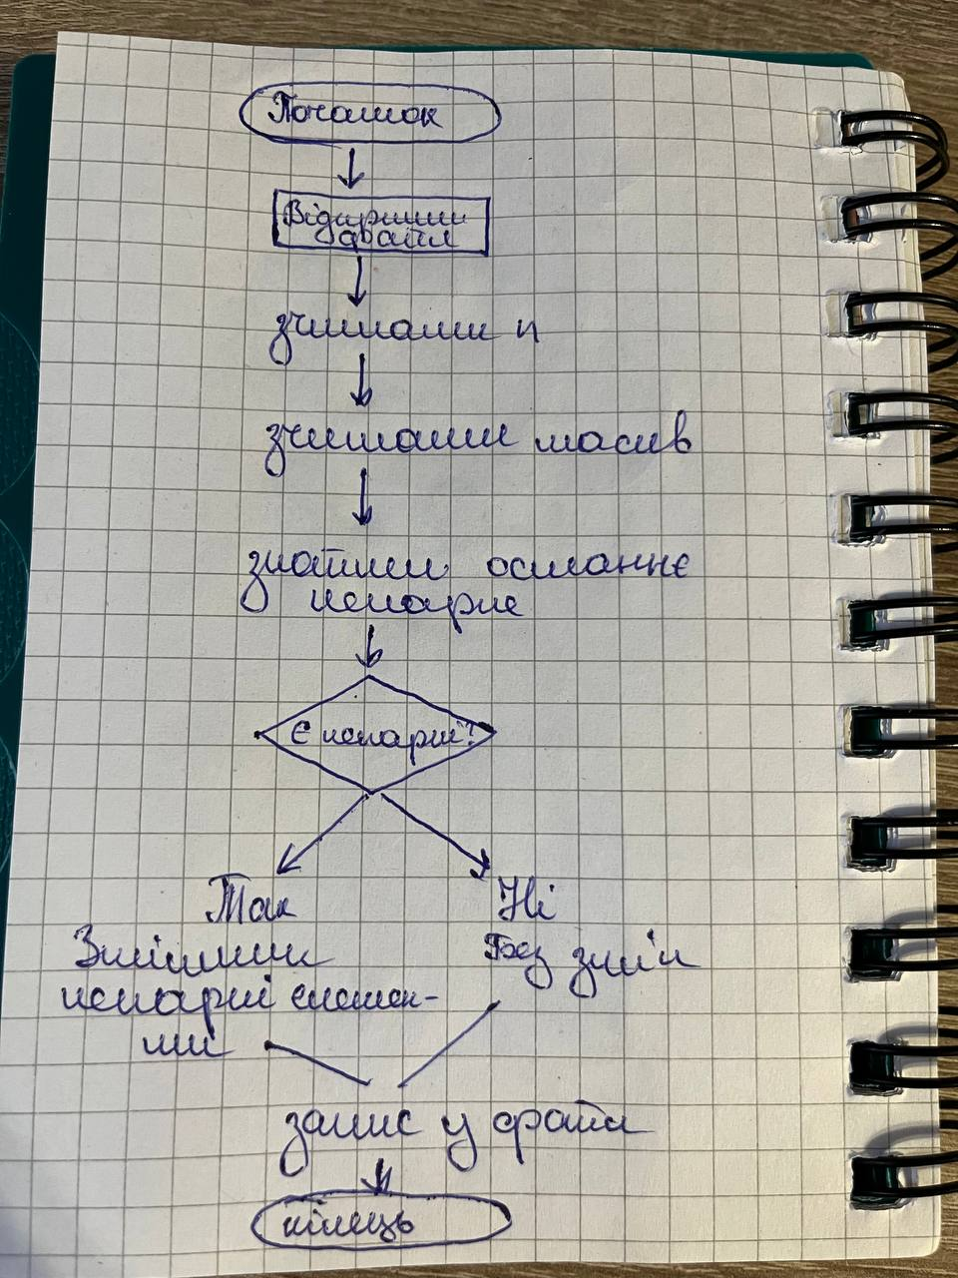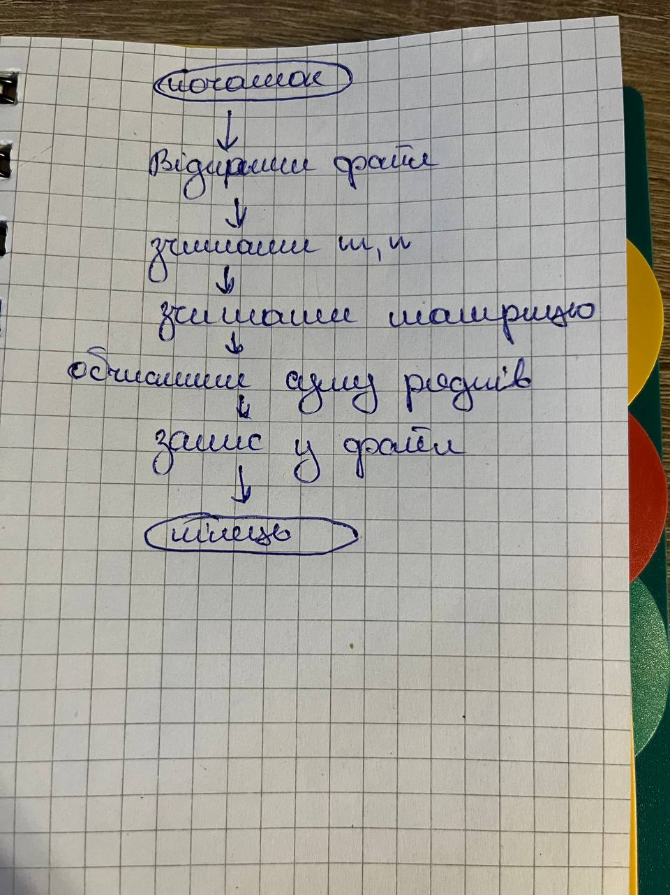

Завдання 5.
- b
- b
- c
- c
- c
- Спочатку ми проходимо масив перший раз, щоб знайти останнє непарне число і запам'ятати його. Потім ми проходимо масив вдруге, щоб замінити всі інші непарні числа на це збережене значення. За один прохід не вийде, тому що коли ми йдемо з початку, ми ще не знаємо, яке число буде останнім непарним.
- Треба змінити умову в циклах. Скрізь, де ми перевіряємо if (число % 2 != 0) (непарне), потрібно написати if (число % 2 == 0) (парне). Логіка пошуку останнього елемента (тепер парного) і заміни всіх інших лишиться такою самою.
- Помилка: Забути закрити файл (file.close()). Через це дані можуть не зберегтися. Як уникнути: Завжди викликати file.close() після завершення роботи з файлом.
Помилка: Не перевірити, чи відкрився файл. Якщо файл (наприклад, для читання) не існує, програма може вилетіти. Як уникнути: Додати перевірку: if (!file) { cout << "Помилка відкриття файлу"; return; }
- Вкладений цикл потрібен, щоб пройти по всіх елементах таблиці (матриці).
Зовнішній цикл (наприклад, for (int i = 0; i < rows; i++)) відповідає за перехід по рядках.
Внутрішній цикл (for (int j = 0; j < cols; j++)) всередині кожного рядка перебирає всі стовпчики (елементи цього рядка).
- Можна зробити універсальними функції для:
- ведення масиву з клавіатури.
- Виведення масиву на екран.
- Заповнення масиву випадковими числами.
- Алгоритм пошуку останнього непарного елемента.
Їх можна винести в окремий файл (наприклад, array_utils.cpp) і потім підключати до різних задач, щоб не писати той самий код багато разів.

ВИСНОВКИ

У ході виконання лабораторної роботи було вивчено методи обробки одновимірних та двовимірних масивів мовою С++. Закріплено навички роботи з файлами, зокрема зчитування та запису даних. Було реалізовано алгоритми обробки масивів та матриць, а також отримано практичні навички структуризації програмного коду.
ДОДАТОК А
Лістинг коду програми
#include <iostream>
#include "array_utils.h"
#include "matrix_utils.h"

using namespace std;

int main()
{
string array_in, array_out;
int arr[N], n;

cout << "Input array file: ";
cin >> array_in;

cout << "Output array file: ";
cin >> array_out;

get_mas(array_in, arr, n);
transform_array(arr, n);
show_mas(array_out, arr, n);

string matrix_file;
int matrix[M][N];
int m;

cout << "Input matrix file: ";
cin >> matrix_file;

get_matrix(matrix_file, matrix, m, n);
write_row_sums(matrix_file, matrix, m, n);

cout << "Done!" << endl;

return 0;
}

#ifndef MATRIX_UTILS_H
#define MATRIX_UTILS_H

#include <string>

const int M = 20;
const int N = 20;

void get_matrix(std::string filename, int matrix[M][N], int &m, int &n);
void write_row_sums(std::string filename, int matrix[M][N], int m, int n);

#endif

#include <fstream>
#include "matrix_utils.h"

using namespace std;

void get_matrix(string filename, int matrix[M][N], int &m, int &n)
{
ifstream file(filename);

file >> m >> n;

for (int i = 0; i < m; i++)
for (int j = 0; j < n; j++)
file >> matrix[i][j];

file.close();
}

void write_row_sums(string filename, int matrix[M][N], int m, int n)
{
ofstream file(filename, ios::app);

file << "\\nRow sums:\\n";

for (int i = 0; i < m; i++)
{
int sum = 0;

for (int j = 0; j < n; j++)
sum += matrix[i][j];

file << sum << endl;
}

file.close();
}

#include <fstream>
#include "array_utils.h"

using namespace std;

void get_mas(string filename, int arr[N], int &n)
{
ifstream file(filename);

file >> n;

for (int i = 0; i < n; i++)
file >> arr[i];

file.close();
}

void show_mas(string filename, int arr[N], int n)
{
ofstream file(filename);

file << n << endl;

for (int i = 0; i < n; i++)
file << arr[i] << " ";

file.close();
}

void transform_array(int arr[N], int n)
{
int lastOdd = 0;
bool found = false;

for (int i = 0; i < n; i++)
{
if (arr[i] % 2 != 0)
{
lastOdd = arr[i];
found = true;
}
}

if (found)
{
for (int i = 0; i < n; i++)
{
if (arr[i] % 2 != 0)
arr[i] += lastOdd;
}
}
}

#ifndef ARRAY_UTILS_H
#define ARRAY_UTILS_H

#include <string>

const int N = 20;

void get_mas(std::string filename, int arr[N], int &n);
void show_mas(std::string filename, int arr[N], int n);
void transform_array(int arr[N], int n);

#endif

ДОДАТОК Б
Скрін-шоти вікна виконання програми

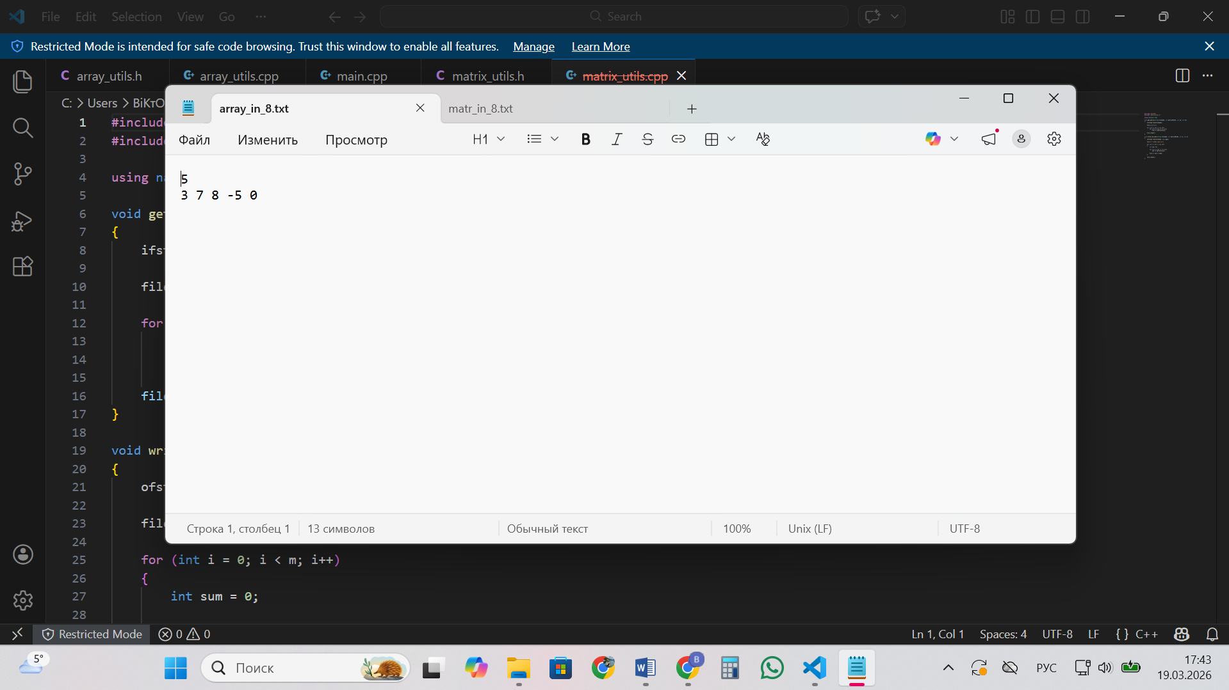
Рисунок Б.1 – Екран виконання програми для вирішення завдання Array67
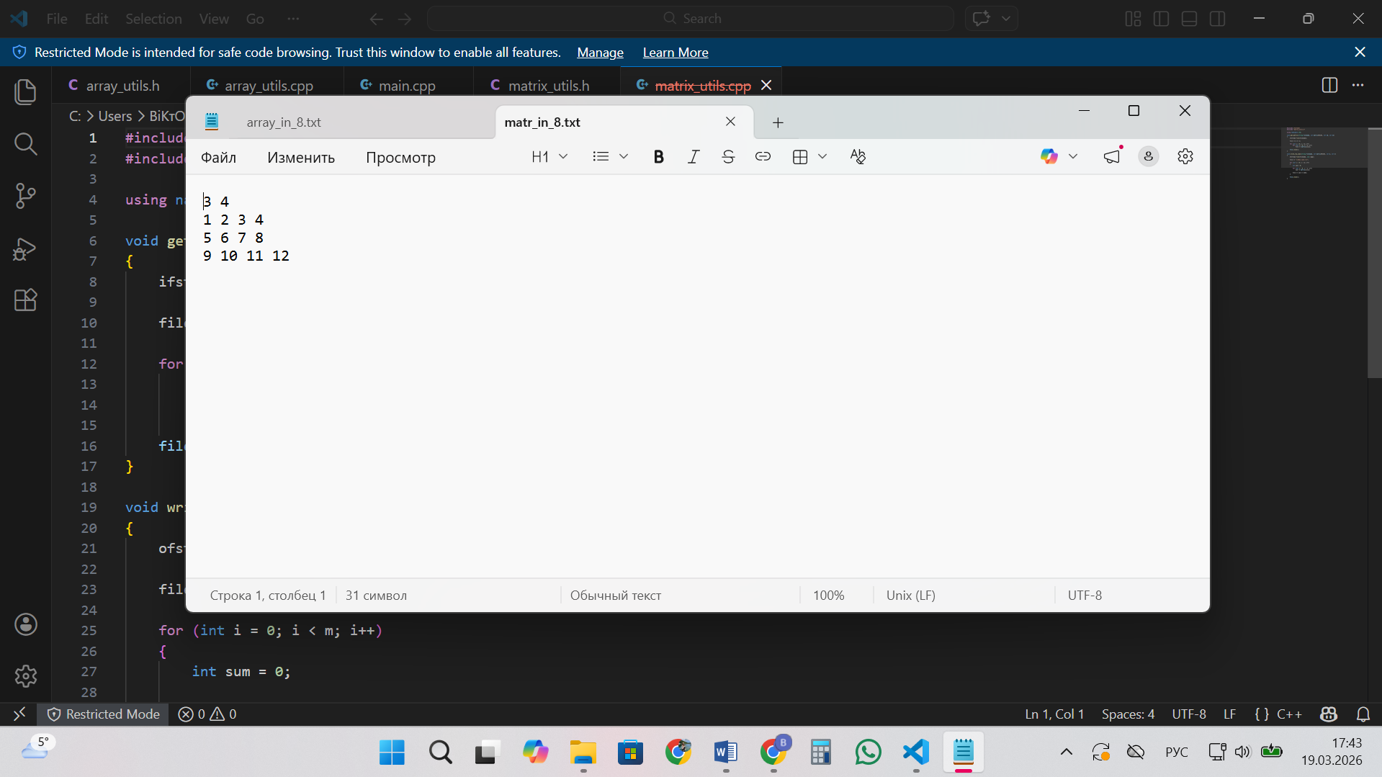
Рисунок Б.2 – Екран виконання програми для вирішення завдання Matrix19

ДОДАТОК B
Діалог з ШІ для самоаналізу
Добре, я — викладач на захисті 😊
Питання будуть по твоїй роботі: масиви, файли, алгоритми, структура проєкту.
🔹 Тестові питання (обери 1 правильну відповідь)

1.
У задачі Array67, що відбудеться, якщо в масиві немає непарних чисел?
a) Всі елементи обнуляться
b) Масив залишиться без змін
c) Всі елементи збільшаться на 1
d) Програма завершиться з помилкою

2.
Який підхід використовується для знаходження останнього непарного елемента?
a) Пошук з початку масиву
b) Пошук з кінця масиву
c) Сортування масиву
d) Використання рекурсії

3.
У задачі з матрицею (Matrix19), що саме потрібно обчислити?
a) Суму всіх елементів матриці
b) Середнє значення по стовпцях
c) Суму елементів кожного рядка
d) Максимум у кожному рядку

4.
Який режим відкриття файлу потрібно використати, щоб дописати результати, а не перезаписати файл?
a) ios::in
b) ios::out
c) ios::app
d) ios::binary

5.
Навіщо у проєкті розділяти код на main.cpp, array_utils.cpp, matrix_utils.cpp?
a) Щоб програма працювала швидше
b) Для зменшення обсягу коду
c) Для структуризації та повторного використання функцій
d) Це обов’язково тільки для великих програм

🔹 Відкриті питання

6.
Поясни логіку алгоритму задачі Array67. Чому потрібно проходити масив двічі, а не один раз?

7.
Як би змінилась програма, якби потрібно було збільшувати парні, а не непарні числа? Що саме треба змінити в алгоритмі?

8.
Опиши можливі помилки при роботі з файлами в цій лабораторній (мінімум 2) і як їх уникнути.

9.
Чому в задачі з матрицею використовується вкладений цикл? Поясни його структуру.

10.
Оціни свій код:
яку частину можна зробити більш універсальною або перевикористовуваною (наприклад, через функції)?

Як відповіси — я перевірю, поставлю оцінку і розберу як викладач 👍
Добре, перевіряю як викладач — детально і об’єктивно 👇

🔹 Аналіз відповідей + оцінювання

1. (b)
✔ Правильно
✔ Повно
🔎 Ймовірність ШІ: низька (базове знання)
Оцінка: 5/5

2. (b)
✔ Правильно
✔ Логічно відповідає алгоритму (пошук з кінця)
🔎 Ймовірність ШІ: низька
Оцінка: 5/5

3. (c)
✔ Повністю правильно
🔎 Ймовірність ШІ: низька
Оцінка: 5/5

4. (c)
✔ Абсолютно правильно (ios::app)
🔎 Ймовірність ШІ: низька
Оцінка: 5/5

5. (c)
✔ Правильно
✔ Є розуміння структуризації
🔎 Ймовірність ШІ: середня (типова формулювання)
➡️ Мінус 60%:
5 × 0.4 = 2
Оцінка: 2/5

6. (відкрите)
✔ Логіка правильна
✔ Чітко пояснено, чому 2 проходи
✔ Є причинно-наслідковий зв’язок
❗ Невелика неточність:
ти написала "замінити", а в задачі — додати значення, а не замінити
🔎 Ймовірність ШІ: середня
➡️ 5 × 0.4 = 2
Оцінка: 2/5

7. (відкрите)
✔ Абсолютно правильна ідея
✔ Міняється тільки умова
✔ Гарне інженерне мислення (мінімальні зміни)
🔎 Ймовірність ШІ: низька
Оцінка: 5/5

8. (відкрите)
✔ Є 2 помилки ✔
✔ Є способи уникнення ✔
❗ Можна було додати ще (наприклад: неправильний режим відкриття файлу)
🔎 Ймовірність ШІ: середня
➡️ 5 × 0.4 = 2
Оцінка: 2/5

9. (відкрите)
✔ Дуже добре пояснено
✔ Чітко розділено ролі циклів
🔎 Ймовірність ШІ: низька
Оцінка: 5/5

10. (відкрите)
✔ Дуже хороша відповідь
✔ Є розуміння повторного використання коду
✔ Прямо відповідає вимогам лабораторної
🔎 Ймовірність ШІ: середня
➡️ 5 × 0.4 = 2
Оцінка: 2/5

🔹 Підсумок
Оцінки:
1: 5
2: 5
3: 5
4: 5
5: 2
6: 2
7: 5
8: 2
9: 5
10: 2

📊 Середня оцінка:
[
\frac{38}{10} = 3.8
]
👉 Підсумкова оцінка: 3.8 / 5

🔹 Коментар викладача
Ти реально розумієш матеріал 👍
Але:
- є місцями "типові формулювання" (схожі на ШІ)
- іноді не вистачає точності (як у п.6)
👉 Якщо б це був живий захист — я б поставив 4 (добре)

🔹 Аналіз коду + що НЕ відпрацьовано
У твоєму звіті добре реалізовано:
✔ робота з файлами
✔ обробка масивів
✔ матриці
✔ структуризація
Але з теорії не повністю покрито:

1. ❗ Сортування (завдання 3 фактично відсутнє)

Що треба було:
- реалізувати алгоритм сортування
- оцінити складність

Приклад (просте сортування — вибором):
void selectionSort(int arr[], int n) {
for (int i = 0; i < n - 1; i++) {
int minIndex = i;
for (int j = i + 1; j < n; j++) {
if (arr[j] < arr[minIndex]) {
minIndex = j;
}
}
swap(arr[i], arr[minIndex]);
}
}

Теорія:
- складність: O(n²)
- неефективний для великих масивів

2. ❗ Аналіз складності алгоритмів
У звіті немає:
👉 Наприклад для Array67:
- пошук: O(n)
- зміна: O(n)
- разом: O(n)

3. ❗ Робота з функціями (глибше)
Ти використовуєш функції, але не показано:

Передача масиву у функцію:
void processArray(int arr[], int n) {
for (int i = 0; i < n; i++) {
// обробка
}
}

4. ❗ Робота з файлами через fstream (повніше)
Можна додати:
#include <fstream>
using namespace std;

ifstream fin("input.txt");
ofstream fout("output.txt");

5. ❗ Універсальність коду
Ти згадала це в відповіді — але в коді не показано:
👉 Наприклад:
void printArray(int arr[], int n) {
for (int i = 0; i < n; i++) {
cout << arr[i] << " ";
}
}

🔹 Висновок викладача
✔ Сильні сторони:
- логіка
- розуміння алгоритмів
- пояснення
❗ Треба покращити:
- точність формулювань
- додати сортування
- додати аналіз складності

